

数据库原理实验报告

|  |  |
| --- | --- |
| 题 目： | 大型数据库的基本操作 |
| 学生姓名： | 陈康坤 |
| 指导教师： | 赵颖 |
| 学 院： | 计算机学院 |
| 专业班级： | 计科2202 |

本科生院制

2024年4月10日

目录

实验一 大型数据库的基本操作

1.1 实验目的

1.2 实验内容

1.3 设计思路

1.4 数据库的建立

1.5 数据库数据导入

1.6 分离或备份该数据库

1.7 总结

第1章 实验一 大型数据库的基本操作

**1.1 实验目的**

1. 熟悉大型数据库实验环境，以MS SQL SERVER为例。
2. 掌握MS SQL SERVER的企业管理器的用法。
3. 能够根据给定的设计要求，设计数据库和数据库表结构。
4. 能够使用MS SQL SERVER的企业管理器完成数据库创建和表创建等操作。
5. 能够往表中添加数据记录。

**1.2 实验内容**

（1）创建数据库

1. 数据库名字为：abc；
2. 此数据库包含两个数据文件，其中主数据文件的逻辑文件名为：Data1,物理文件名为Data1_data.mdf，初始大小为3MB，存放在新建目录下，增长方式为自动增长，每次增加1MB，最多增长到10MB。辅助数据文件的逻辑文件名为：Data2，物理文件名为Data2_data.ndf，初始大小为2MB，同主数据文件存放在相同的位置，不自动增长。
3. 日志文件的逻辑文件名为：log1,物理文件名为log1_log.ldf，初始大小为2MB，同主数据文件存放在相同的位置，增长方式为自动增长，每次增加15%。

（2）创建表

为描述销售人员对产品的销售情况，定义了三张表：销售人员表、产品表和销售情况表，分别用于描述销售人员的基本信息、产品的基本信息和销售人员与产品之间的销售情况。

使用SQL Sever数据库管理工具，在“abc”数据库创建下面这三张表，特别注意学习如何使用SQL Sever支持的各种控制数据完整性的技术。

***注:括号中为表名和列名的拼音表示，建表时用拼音表示表名和列名即可。***

* 1. 销售人员表（XSRYB）包括如下字段：

职工号（ZGH）：普通编码可变长字符型，6位长，主码

姓名（XM）：普通编码可变长字符型，10位长，非空

年龄（NL）：整型，取值范围为20 ~ 60，允许空

地区（DQ）：普通编码可变长字符型，10位长，允许空

邮政编码（YZhBM）：普通编码定长字符型，6位长，每一位必须是数字，允许空

* 1. 产品表（CPB）包括如下字段：

产品号（CPH）：普通编码可变长字符型，6位长，主码

产品名（CPM）：普通编码可变长字符型，20位长，非空

生产厂家（SCCJ）：普通编码可定长字符型，10位长，非空

价格（JG）：整型，大于0，允许空

生产日期（SCRQ）: 小日期时间型（SmallDatetime），允许空，默认为系统当前日期（使用函数getdate()）

* 1. 销售情况表（XSQKB）包括如下字段：

职工号（ZGH）：普通编码可定长字符型，6位长，非空

产品号（CPH）：普通编码可定长字符型，6位长，非空

销售日期（XSRQ）：小日期时间型，非空

销售数量（XSSL）：整型，允许空

其中：（职工号，产品号，销售日期）为主码

职工号为引用销售人员表的外码，产品号为引用产品表的外码。

1. **在表中加入数据**

**销售人员表**

**'职工号','姓名','年龄','地区','邮政编码'**

**'G01','人员1',25,'北京','100101'**

**'G02','人员2',45,'北京','100108'**

**'G03','人员3',30,'天津','200211'**

**'G04','人员4',42,'天津','200322'**

**'G05','人员5',50,'南京','123456'**

**'G06','人员6',38,'上海','300310'**

**'G07','人员7',28,'上海','300123'**

**'G08','人员8',55,'上海','300456'**

**产品表**

|  |  |  |  |  |
| --- | --- | --- | --- | --- |
| ***产品号*** | ***产品名*** | ***生产厂家*** | ***价格*** | ***生产日期*** |
| ***P02*** | 电冰箱 | 北京 | 4800 | 2002/2/14 |
| ***P03*** | 计算机 | 北京 | 7900 | 2001/11/1 |
| ***P04*** | 音响 | 上海 | 4000 | 2001/4/6 |
| ***P05*** | 空调 | 上海 | 3800 | 2001/10/11 |
| ***P06*** | 洗衣机 | 青岛 | 3100 | 2001/9/18 |
| ***P07*** | 笔记本 | 北京 | 11230 | 2001/8/30 |
| ***P08*** | 微波炉 | 天津 | 1980 | 2002/1/20 |

**销售情况表**

|  |  |  |  |
| --- | --- | --- | --- |
| ***职工号*** | ***产品号*** | ***销售日期*** | ***销售数量*** |
| ***G03*** | P04 | 2001/11/20 | 16 |
| ***G03*** | P05 | 2001/11/20 | 2 |
| ***G05*** | P02 | 2002/5/2 | 1 |
| ***G06*** | P07 | 2001/12/4 | 5 |
| ***G06*** | P08 | 2002/4/4 | 10 |
| ***G03*** | P02 | 2002/6/5 | 4 |
| ***G08*** | P02 | 2001/12/5 | 1 |

**1.3 设计思路**

1. 实验目的和背景：

本次实验旨在熟悉大型数据库实验环境，掌握MS SQL SERVER的企业管理器用法，以及设计数据库和表结构等。

2. 实验内容和步骤：

实验的具体内容和步骤，包括创建数据库、创建表、添加数据等操作。这些步骤需要按照一定的顺序进行，先创建数据库，然后创建表，最后添加数据记录。

3. 数据库设计原则：

在实验中需要遵循数据库设计原则，数据完整性、关系模式、范式化设计等。设计表结构时要考虑到数据的完整性和一致性，设置主键、外键约束等。

4. 数据类型选择和约束设置：

- 对于每个字段需要选择合适的数据类型，并设置相应的约束条件，例如非空约束、主键约束、外键约束等。这样可以保证数据的正确性和完整性。

5. 备份和恢复策略：

在实验中要考虑到数据库的备份和恢复策略，确保数据的安全性和可靠性。可以选择完整备份、增量备份或差异备份等方式。

6. 实验难点和解决方法：

对可能遇到的难点进行预判，并提前设计解决方法。对于数据库文件和日志文件的管理，通过仔细指定参数来解决。对于数据完整性和引用完整性的控制，设置约束条件来解决。

7. 实验验证和总结：

对实验结果进行验证，确保数据库的创建、表的设计和数据的添加都符合预期。同时，还要进行实验总结，总结实验中的收获、经验，以及存在的改进空间和下一步的学习计划。

**1.4 数据库建立**

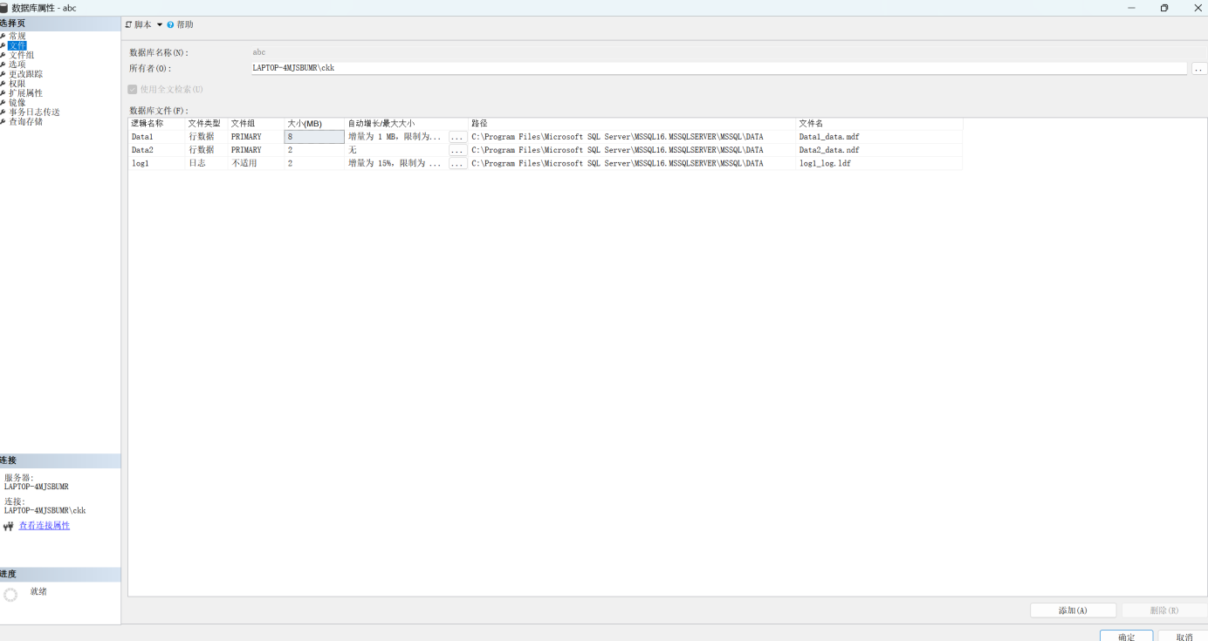

-- 创建销售人员表

CREATE TABLE XSRYB (

ZGH NVARCHAR(6) PRIMARY KEY,

XM NVARCHAR(10) NOT NULL,

NL INT CHECK (NL BETWEEN 20 AND 60),

DQ NVARCHAR(10),

YZhBM CHAR(6) CHECK (YZhBM LIKE '[0-9][0-9][0-9][0-9][0-9][0-9]')

);

-- 创建产品表

CREATE TABLE CPB (

CPH NVARCHAR(6) PRIMARY KEY,

CPM NVARCHAR(20) NOT NULL,

SCCJ NVARCHAR(10) NOT NULL,

JG INT CHECK (JG > 0),

SCRQ SMALLDATETIME DEFAULT GETDATE()

);

-- 创建销售情况表

CREATE TABLE XSQKB (

ZGH NVARCHAR(6) NOT NULL,

CPH NVARCHAR(6) NOT NULL,

XSRQ SMALLDATETIME NOT NULL,

XSSL INT,

PRIMARY KEY (ZGH, CPH, XSRQ),

FOREIGN KEY (ZGH) REFERENCES XSRYB(ZGH),

FOREIGN KEY (CPH) REFERENCES CPB(CPH)

);

-- 插入销售人员表数据

INSERT INTO XSRYB (ZGH, XM, NL, DQ, YZhBM)

VALUES

('G01', '人员1', 25, '北京', '100101'),

('G02', '人员2', 45, '北京', '100108'),

('G03', '人员3', 30, '天津', '200211'),

('G04', '人员4', 42, '天津', '200322'),

('G05', '人员5', 50, '南京', '123456'),

('G06', '人员6', 38, '上海', '300310'),

('G07', '人员7', 28, '上海', '300123'),

('G08', '人员8', 55, '上海', '300456');

-- 插入产品表数据

INSERT INTO CPB (CPH, CPM, SCCJ, JG, SCRQ)

VALUES

('P02', '电冰箱', '北京', 4800, '2002-02-14'),

('P03', '计算机', '北京', 7900, '2001-11-01'),

('P04', '音响', '上海', 4000, '2001-04-06'),

('P05', '空调', '上海', 3800, '2001-10-11'),

('P06', '洗衣机', '青岛', 3100, '2001-09-18'),

('P07', '笔记本', '北京', 11230, '2001-08-30'),

('P08', '微波炉', '天津', 1980, '2002-01-20');

-- 插入销售情况表数据

INSERT INTO XSQKB (ZGH, CPH, XSRQ, XSSL)

VALUES

('G03', 'P04', '2001-11-20', 16),

('G03', 'P05', '2001-11-20', 2),

('G05', 'P02', '2002-05-02', 1),

('G06', 'P07', '2001-12-04', 5),

('G06', 'P08', '2002-04-04', 10),

('G03', 'P02', '2002-06-05', 4),

('G08', 'P02', '2001-12-05', 1);

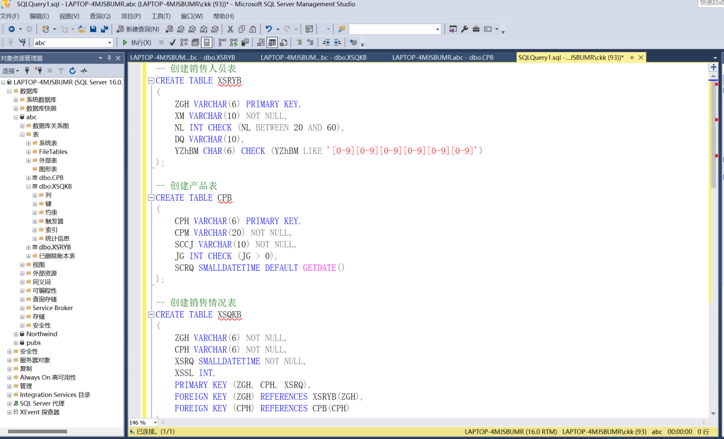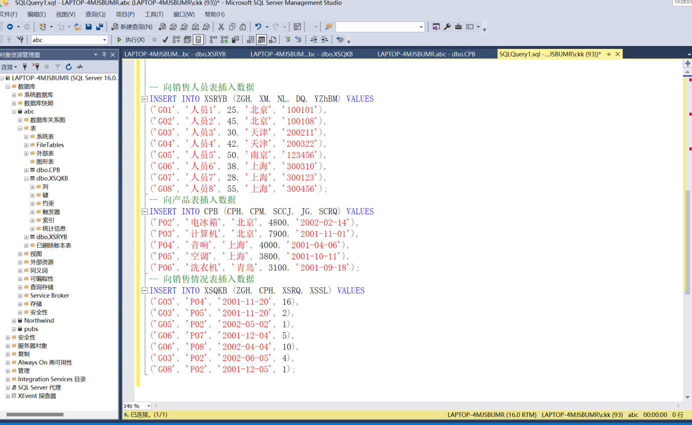

**1.5 数据库数据导入**

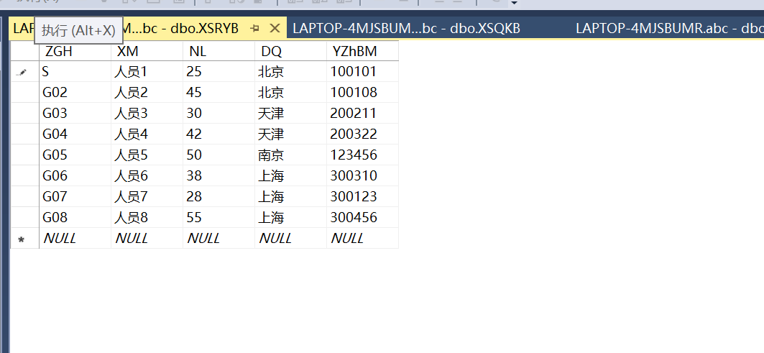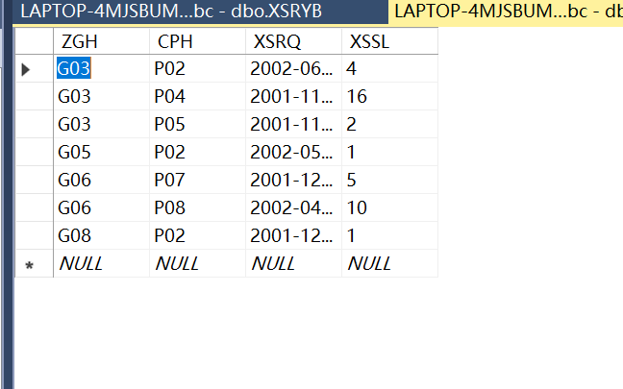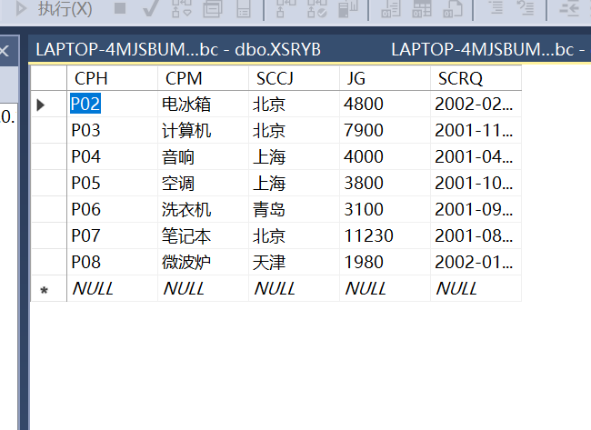

**1.6 分离或备份该数据库**

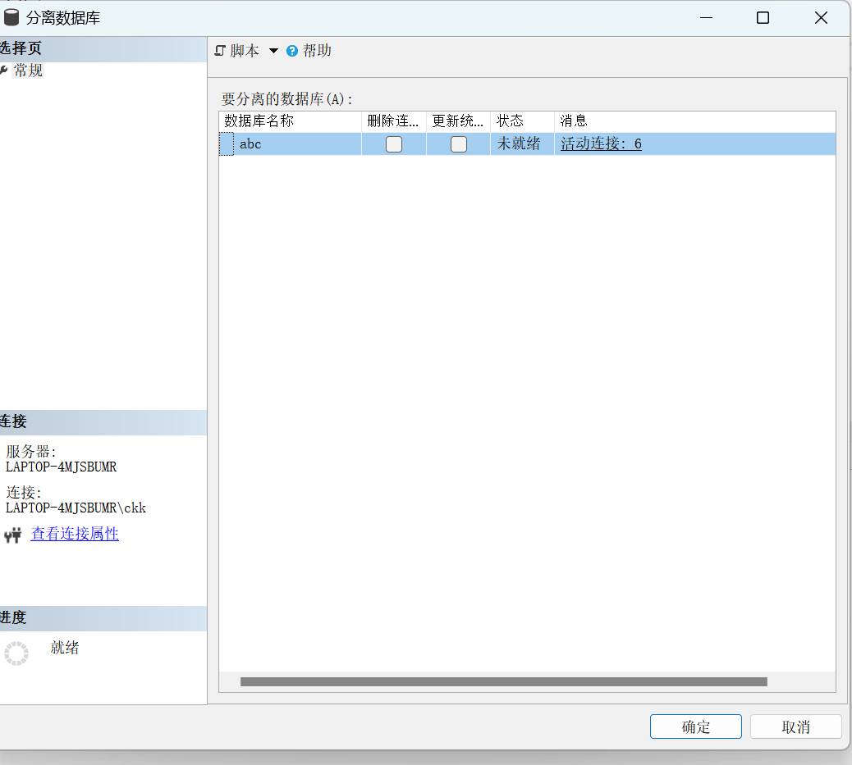

**1.7 总结**

实验中我学会了使用MS SQL SERVER企业管理器进行数据库管理的基本操作，包括创建数据库、表、添加数据等。熟悉了数据完整性控制技术，如主键、外键约束的设置，保证了数据的完整性和一致性。加强了对数据库备份和恢复策略的理解，提高了数据安全管理的能力。但我仍然存在一些改进空间，在实验过程中，需要更加深入理解数据库设计的原理和方法，以及备份恢复策略的选择和管理，这样可以更加有效地应对实际工作中的数据库管理问题。可以进一步学习和掌握SQL Server数据库的高级功能和技术，如存储过程、触发器等，提升数据库管理的水平和能力。

总体来说，通过这次实验，我对大型数据库的基本操作有了更深入的理解和掌握，也意识到了自己在数据库管理方面还有进一步提升的空间，会继续学习和实践，不断完善自己的数据库管理技能。